PROCEDURA SOTTO SOGLIA COMUNITARIA AI SENSI DELL’ART. 1, COMMA 2, LETT. B) LEGGE N. 120/2020 E S.M.I. PER L’AFFIDAMENTO DELL’APPALTO AVENTE AD OGGETTO LA FORNITURA ED INSTALLAZIONE DI STRUMENTI SCIENTIFICI 38430000-8 – “APPARECCHI PER ANALISI E RIVELAZIONE”, DA CONSEGNARE ED INSTALLARE PRESSO LA SEDE DI NAPOLI DELL’ISTITUTO DI BIOSTRUTTURE E BIOIMMAGINI (IBB) DEL CONSIGLIO NAZIONALE DELLE RICERCHE IN VIA P. CASTELLINO 111, 80128 NAPOLI NELL’AMBITO DEL PROGETTO “REALIZZAZIONE, ACQUISTO, AMMODERNAMENTO E MANUTENZIONE STRAORDINARIA DELLE INFRASTRUTTURE DI RICERCA E DEI RELATIVI IMMOBILI DI CUI ALLA DELIBERA N. 134/2020 ADOTTATA DAL CONSIGLIO DI AMMINISTRAZIONE NELLA RIUNIONE DEL 27 MAGGIO 2020” - CUP B55J19000360001 – IMPORTO COMPLESSIVO EURO 170.918,00 – N. GARA 8342584 - 2 LOTTI FUNZIONALI:
1. PIATTAFORMA DI CALORIMETRIA ISOTERMICA DI TITOLAZIONE ULTRASENSIBILE - CUI 80054330586202000402 – IMPORTO € 104.918,00 – CIG: 8971483DF7
2. SPETTROPOLARIMETRO – CUI 80054330586202000403 – IMPORTO EURO € 66.000,00 – CIG: 89714957E0

Verbale n° 1
Apertura busta “A” e verifica documentazione amministrativa

Il giorno 22 aprile alle ore 13:00, il Responsabile Unico del Procedimento dott. Salvatore Cioce (nel seguito, per brevità, RUP), nominato con Provvedimento prot. amm-ibb. 0001291 del 09/11/2021, in seduta pubblica procederà, sulla piattaforma MEPA di Consip S.p.A., alla verifica della data di ricezione delle offerte e all’apertura e verifica della conformità della documentazione amministrativa a quanto richiesto nella Lettera di invito e Disciplinare di Gara.

Vista l’Indagine di Mercato prot. n. 1367 del 26/11/2021, finalizzata alla individuazione di Operatori Economici interessati alla procedura di appalto;

Vista la determina a contrarre prot. amm-ibb. 1291 del 09/11/2021 con cui è stata autorizzata la gara di cui all’oggetto;

Dato atto che è stato comunicato attraverso il Sistema di negoziazione telematica “MEPA-Comunicazioni inviate ai fornitori” la data dell’inizio dei lavori;

Preso atto che, entro il termine perentorio stabilito dai documenti di gara, hanno presentato offerta i sottoelencati operatori economici:

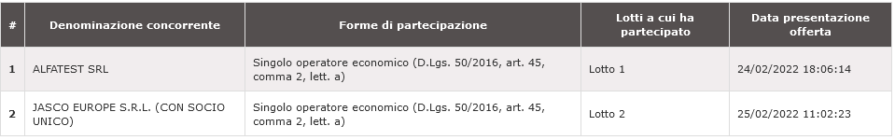

Per gli operatori economici sopra elencati, il RUP, procede alle ore 13:00 all’apertura della busta virtuale “A”, relativa alla documentazione amministrativa.

Si procede quindi in seduta riservata all’esame della documentazione amministrativa.

Pertanto, la procedura si conclude con il seguente esito:

Denominazione operatore economico | Esito
ALFATEST SRL | POSITIVO
JASCO EUROPE S.R.L. (CON SOCIO UNICO) | POSITIVO

Il RUP dà atto degli esiti della valutazione formulando l’elenco degli operatori economici ammessi/esclusi, riepilogato nella tabella sottostante:

Denominazione operatore economico | Esito
ALFATEST SRL | AMMESSO
JASCO EUROPE S.R.L. (CON SOCIO UNICO) | AMMESSO

La seduta termina alle ore 14:00; il presente verbale, che consta di 2 pagine, viene letto, confermato, sottoscritto.

Il Responsabile Unico del Procedimento
Dott. Salvatore Cioce

